福州旅游职业中专学校 福州工艺美术职业技术学校

教育质量年度报告
（2019年）

福州旅游职业中专学校 福州工艺美术职业技术学校
教育质量年度报告（2019年）
目 录
1.学校情况························2
1.1学校概况························2
1.2 学生情况························2
1.3教师队伍 ························3
1.4设施设备 ························4
2.学生发展························5
2.1学生素质························6
2.2在校体验························7
2.3资助情况························7
2.4就业质量························7
2.5职业发展························8
3.质量保障措施·······················8
3.1专业动态调整·······················8
3.2教育教学改革························9
3.3 教师培养培训························12
3.4 规范管理情况························15
3.5 德育工作情况························16
3.6党建情况························18
4.校企合作························20
4.1校企合作开展情况和效果························20
4.2 学生实习情况························23
4.3 集团化办学情况························24
5.社会贡献························24
5.1技术技能人才培养····················24
5.2社会服务························25
5.3对口支援························25
6.举办者履责························26
6.1经费························26
6.2政策措施·······················27
7.特色创新························28
8.主要问题和改进措施····················32

福州旅游职业中专学校 福州工艺美术职业技术学校

2019年学校教育质量年度报告

1.学校情况
1.1学校概况
福州旅游职业中专学校暨福州工艺美术职业技术学校的前身是美国基督教卫理公会于1859年（清咸丰九年）创办的东亚第一所私立女子学校——毓英女子初级中学。作为一所历史悠久的百年老校，学校走过了不同寻常的百年发展历程，积淀了深厚绵长的校园人文底蕴。
学校是国家级重点职专（福建省首批）、全国首批“中华优秀文化艺术传承示范学校”、全国首批“现代学徒制”改革试点单位、全国艺术教育先进单位、福建省中等职业教育改革发展示范学校、福建省示范性现代职业院校建设工程培育项目学校、福建省教育系统先进集体、福建省旅游专业区域性公共实训基地、福建省工人先锋号、国家财政重点支持建设的专业实训基地、福建省工美专业紧缺性人才培养基地，福建省旅游专业区域公共实训基地，并先后荣获福建省文明学校、福州市文明学校、福州市先进基层党组织、福州市非物质文化遗产传承示范学校、福州市绿色学校、福州市心理健康教育实验学校、福州市平安校园、福州市职业教育先进单位、福州市教育收费规范示范学校、福州市先进职工之家、福州市书法篆刻教育示范学校等荣誉称号。
学校为市属公立事业单位。现有在编教职工总数143人，校园占地面积222.2亩，拥有多媒体电脑、实训室、云课堂设备等，设备总值24645650.69元。
1.2学生情况
2018-2019学年，学校实际招生人数1012人，在校生总数2462人，毕业生总数426人，相较于上一学年度办学规模，招生人数保持稳定，在校生规模大幅上升，毕业生规模基本持平。当年办学规模的数据及其与上一年度相比的变化情况表如下：

表1 学生专业数与班级数汇总表
学年 | 设置专业数 | 年级 | 班级数
2017-2018 | 19 | 2015级 | 22
 |  | 2016级 | 23
 |  | 2017级 | 28
2018-2019 | 19 | 2016级 | 23
 |  | 2017级 | 27
 |  | 2018级 | 26

1.3教师队伍
学校现有专任教师130人，生师比是21:1。其中公共基础课教师55人，占42%；专业课教师75人，占58%。专任教师100%具有本科以上学历，具有硕士研究生学历或学位的有24人，占18%，高级职称36人，占28%。“双师型”教师64人，占专业教师的85%。
表2 兼职教师数据变化表
学年 | 第一学期（人） | 第二学期(人) | 合计（人次） | 比增
2017-2018 | 27 | 24 | 51
2018-2019 | 31 | 21 | 52 | 2%

表3 2018年和2019年重要师资队伍数据对比
序号 | 指标数据 | 2018年 | 2019年
1 | 生师比 | 16：1 | 21:1
2 | “双师型”教师比例 | 83% | 85%
3 | 兼职教师比例 | 26.55% | 23.53%
4 | 专任教师本科以上学历比例 | 100% | 100%
5 | 专任教师硕士以上学历比例 | 19% | 18%
6 | 专任教师高级职称教师比例 | 27% | 28%

1.4设施与设备
1. 2018年学校在原有的教学设施设备比上一年新增加了VR实训室设备、烘焙实训设备、多媒体融合设备、标准化考场设备、旅游实训室设备、校园文化设备，设备总值比上一学年增加718.4万元，具体数据见下表：
表4 2018-2019学年教学设施设备总值一览表（单位：元）
序号 | 专业名称 | 实训室名称 | 2017-2018学年  设备总值 | 2018-2019学年新增设备总值 | 2018-2019学年设备总值
１ | 雕刻 | 雕刻实训室 | 205100.62 |  | 205100.62
2 | 脱胎漆艺 | 脱胎漆艺实训室 | 19246.07 |  | 19246.07
3 | 漆画 | 漆画实训室 | 5535 |  | 5535
4 | 软木画 | 软木画实训室 | 8000 |  | 8000
5 | 国画 | 国画实训室 | 3000 |  | 3000
6 | 工艺美术作品展厅 | 工艺美术作品展厅 | 15800 |  | 15800
7 | 美发 | 美发实训室 | 52965 |  | 52965
8 | 化妆 | 化妆实训室 | 15259 |  | 15259
9 | 多功能厅 | 多功能厅设备 | 5150 |  | 5150
10 | 学前教育 | 钢琴实训室 | 308880 | 96800 | 405680
11 | 酒店前厅 | 酒店前厅实训室 | 221368 |  | 221368
12 | 西餐厅 | 西餐厅实训室 | 29032 | 15120 | 44152
13 | 中餐厅 | 中餐厅实训室 | 36805 |  | 36805
14 | 酒吧 | 酒吧实训室 | 55555 |  | 55555
15 | 茶艺 | 茶艺实训室 | 103172 | 2891 | 106063
16 | 咖啡 | 咖啡实训室 | 1688140 | 66100 | 1754240
17 | 中餐烹饪 | 中餐烹饪实训室 | 409304 |  | 409304
18 | 西餐烹饪 | 西餐烹饪实训室 | 1415326 | 15120 | 1430446
19 | 烘焙 | 烘焙实训室 | 1042200 | 1258000 | 2300200
20 | 中餐演示室 | 中餐演示室 | 30537 |  | 30537
21 | 西餐演示室 | 西餐演示室 | 30537 |  | 30537
22 | 多媒体计算机及网络信息 | 多媒体设备 | 775280  252930 |  | 775280  252930
23 | 计算机 | 计算机 | 1629190 |  | 1629190
24 | 其他 | 教学资源 | 675000 |  | 675000
25 | 其他 | 平台 | 423060 | 500000 | 473060
26 | 其他 | 图书管理系统 | 100380 |  | 100380
27 | 其他 | 多功能视频教学系统 | 1705660 |  | 1705660
28 | 其他 | 校园网络设备 | 4032998 |  | 4032998
29 | 其他 | 云课堂设备 | 249700 |  | 249700
30 | 其他 | 远程报告厅 | 360200 |  | 360200
31 | 其他 | 多媒体融合设备 |  | 933650 | 933650
32 | VR专业 | VR实训室 |  | 795800 | 795800
33 | 其他 | 标准化考场监控 | 293400 | 383240 | 676640
34 | 导游专业 | 仿真旅行社 | 344200 | 988600 | 1332800
35 | 导游专业 | 虚拟导游 | 728900 |  | 728900
36 | 导游专业 | 数字化景点 | 189800 |  | 189800
37 | 其他 | 智慧录播教室 |  | 732300 | 732300
38 | 其他 | 数字广播系统 |  | 551820 | 551820
39 | 其他 | 校园文化墙 |  | 769700 | 769700
40 | 其他 | 禁毒宣传教室 |  | 74900 | 74900
 |  | 合 计 | 17461609.69 | 7184041 | 24645650.69
2．学校图书馆处于建设规划期，未采购新书，现有纸质馆藏29508册,电子图书50051册。
2学生发展
2.1学生素质
学校积极开展各式各类文艺活动，包括第三十四届校运会暨第四届体育节、组织师生参加2018年福州市中小学合唱比赛，开展校级经典诵读、诗朗诵等竞赛，参加市、省、国中小学生艺术节等活动。学校致力于促进学生德智体美劳全面发展，实现学生综合素质提升，推动学校美育改革发展。
表5 2018-2019学年学生文化课、专业技能、体质测评合格率一览表
年份 | 文化课合格率 | 专业技能合格率 | 体质测评合格率
2017-2018 | 92.3% | 90.2% | 91.5%
2018-2019 | 94.44% | 93.02% | 98.99%
学校贯彻《福建省人民政府关于加快发展现代职业教育的若干意见》（闽政〔2015〕46号）、《福建省人民政府关于印发福建省深化考试招生制度改革实施方案的通知》（闽政〔2016〕20号）、《福建省教育厅关于印发福建省中等职业学校学生学业水平考试实施办法（试行）和福建省中等职业学校学生综合素质评价实施办法（试行）的通知》（闽教职成〔2016〕56号）等文件精神，根据《福建省教育考试院关于做好2019年中等职业学校学生学业水平考试报名工作的通知（闽考院会〔2019〕3号）》文件要求，2017年由省教育厅统一组织实施全省中职学校学生学业水平考试。2018-2019学年，学业水平考试工作全面铺开，2019年6月，学校2018级895名学生参加福建省计算机学业水平考试，考试合格率达95.75%。2017级846名学生参与学业水平考试公共基础知识和专业基础知识测试,考试合格率均达到90%以上。
表6 2018年中等职业学校学生专业技能抽查工作测试情况统计
年级 | 学科 | 考试人数 | 成绩
 |  |  | A | B | C | D | E
2018级 | 计算机应用基础 | 895 | 59 | 365 | 310 | 123 | 38
2017级 | 公共基础知识 | 846 | 39 | 266 | 315 | 179 | 47
2017级 | 专业基础知识 | 846 | 37 | 242 | 319 | 195 | 53
2018-2019学年，2016级共计160位同学参加2019年春季高职招考，11位同学参加2019年夏季高考，50位同学参加高职扩招。共计升学179人，其中，本科录取7人，专科录取172人。
表7 2018-2019学年学生升学情况一览表
学年 | 参加高考招考人数（含春夏高考、扩招） | 本科录取人数 | 本科录取率 | 专科录取人数 | 专科录取率
2017-2018 | 147 | 0 | 0 | 100 | 68.03%
2018-2019 | 221 | 7 | 3% | 172 | 77.83%

2.2在校体验
在校体验主要包括理论学习满意度、专业学习满意度、实习实训满意度、校园文化与社团活动满意度、生活满意度、校园安全满意度、毕业生对学校满意度等。从相关的问卷调查结果来看，学校学生的在校体验满意度是比较高。
表8 2018-2019学年学校学生的在校体验满意度一览表
 | 在校体验项目 | 理论学习满意度 | 专业学习满意度 | 实习实训满意度 | 校园文化与社团活动满意度 | 生活满意度 | 校园安全满意度 | 毕业生对学校满意度
2017-  2018 | 满意度 | 95.5% | 96.5% | 96% | 98.5% | 96% | 99% | 100%
2018-  2019 | 满意度 | 96% | 96.5% | 96% | 98.5% | 96% | 99% | 100%

2.3资助情况
2018-2019学年，学校继续积极贯彻免学费政策，严格按照上级文件执行学生免学费和贫困生资助工作。根据福州市助学金申请的相关文件，学校高一、高二年级在校生共有65位学生申请了助学金补助，并办理了资助卡，已按时足额发放。
2.4就业质量
学校2019年就业人数为507人，相比上一年增加了94人，就业率为100%，专业对口就业率为86.20%。相比上一年增加2.66%，初次就业平均月薪为2486.77元，相比上一年增加了271.47元。具体数据见下表。
表9 2018-2019学年学生就业质量表
 | 就业人数  （人） | 就业率（%） | 专业对口就业人数（人） | 专业对口就业率（%） | 初次就业平均月薪（元）
2018届 | 413 | 100% | 345 | 83.54% | 2215.3
2019届 | 507 | 100% | 437 | 86.20% | 2486.77

2.5职业发展
毕业生用人单位普遍反映，我校毕业生实际动手能力强，有较高的团队合作及服务意识，一部分毕业生已成为企业骨干。但由于自主创业的意识不是很强烈，对自主创业的信心不足，导致了自主创业的人数比较少。
3.质量保障措施
3.1专业动态调整
学校专业设置与调整始终立足福州区域产业发展情况与区域新兴产业发展需求，根据产业结构调整和经济社会建设发展的需要，积极响应“一带一路”合作发展的理念与倡议，服务自贸区建设，建立以市场需求、产业发展和学生就业为导向的专业设置与调整的动态管理机制，保持以旅游类和工艺美术类两大专业体系为核心的“一体两翼，两翼齐飞”的专业建设机制。
学校坚持“以特色立品牌，以创新求发展”，在专业建设方面，坚持走内涵发展的道路，重视专业动态调整，建设特色品牌专业。2018-2019学年，经过学校多方调研和人才需求分析论证，成功申报中西面点专业和潮流饮品专业，并列入2019年秋季新设专业列入招生计划。同时，学校积极与高职院校开展中高职衔接合作，为进一步拓宽中职生升学渠道，再继续对接福州职业技术学院，开办空乘服务专业3+2五年专班，对接闽江高等师范专科学校保持导游专业的五年专联办，稳定专业办学格局的基础上，学校新增五年专联办院校，与福建船政交通职业学院联办国际邮轮乘务管理专业，与福州墨尔本理工职业学院联办酒店服务专业。
至2019年9月，学校共开设20个专业。其中，2个国家级重点示范专业，3个省级重点专业以及5个市级重点专业，另建有全国职业院校民族文化传承与创新示范专业2个，同时，2018-2019学年，旅游服务与管理专业、民族工艺品制作（软木画）专业确认为市级现代学徒制试点项目，学校在原有的“4433·现代学徒制”试点的经验基础上，复制经验做法，陆续在学校重点专业展开学徒制试点工作。
3.2 教育教学改革
公共基础课方面，学校始终贯彻教育部和省市教育主管部门关于职业教育教学改革的相关要求，加强和改进公共基础课教学，在保障学生技术技能培养质量的基础上，加强文化基础教育。严格按照按教育部颁布的教学大纲（课程标准）规定，开足、开齐、开好德育、语文、数学、英语、历史、体育与健康、艺术、计算机应用基础等公共基础课程。为保障学业水平考试工作的顺利开展，学校组织半期考、期末考，并及时召开质量分析会，查摆公共课教学过程中存在的问题，不断加强对文化基础课的督导检查。不定期开展教学督导与诊断工作，推进课堂教学质量与教师综合教学水平的提高。2019年6月，学校继续作为2019年中职学生学业水平测试公共基础知识、专业基础知识以及计算机应用基础科目的考点，为顺利完成考务工作，学校专门成立2019福建省学业水平考试工作组织机构，确保学业水平考试工作圆满完成。
专业设置方面，学校根据产业结构调整和经济社会建设发展的需要，以市场需求、产业发展和学生就业为导向，对专业设置进行调整与创新。如上提到，2018-2019学年，学校成功申报了中西面点和潮流饮品专业，并在2019秋季开始招生，同时撤销学前教育专业。学校现开设专业20个，每个专业的设置都是随着区域经济发展，各行业产业对专业人才需求变化应运而生。
表10 2018-2019学年学校开设专业统计表
序号 | 专业大类 | 专业名称 | 专业  代码 | 设置  年份 | 专业级别
1 | 农林牧渔 | 茶叶生产与加工  （茶叶经营与营销） | 010800 | 2009
2 | 交通运输 | 城市轨道交通运营管理 | 080700 | 2010
3 |  | 航空服务 | 082300 | 2000 | 市级重点专业
4 |  | 邮轮乘务 | 083100 | 2019
5 | 信息技术 | 计算机应用 | 090100 | 1996
6 |  | 数字媒体技术应用（VR方向） | 090200 | 2017
7 | 休闲保健 | 美容美体 | 110100 | 2006
8 |  | 美发与形象设计 | 110200 | 2006 | 市级重点专业
9 | 旅游服务 | 高星级饭店运营与管理 | 130100 | 1985 | 国家级示范专业点
 |  | 高星级饭店运营与管理（潮流饮品方向） | 目录外 | 2019
10 |  | 旅游服务与管理 | 130200 | 1988 | 国家级示范专业点  2019年市级现代学徒制试点培育项目
11 |  | 中餐烹饪与营养膳食 | 130700 | 1990 | 市级重点专业  2018年市级现代学徒制试点培育项目  2018年福建省职业院校产教融合示范专业点A类培育项目
12 |  | 西餐烹饪 | 130800 | 2010 | 市级重点专业  2018年市级现代学徒制试点培育项目
13 |  | 中西面点 | 131100 | 2019 | 2019年新增
14 | 文化艺术 | 戏剧表演  （影视表演） | 141200 | 1996
15 |  | 工艺美术（装潢设计与制作） | 142000 | 1981 | 省级重点专业
16 |  | 美术绘画  （漆画） | 142100 | 1981 | 省级重点专业
17 |  | 民族工艺品制作  （寿山石雕） | 143504 | 1981 | 全国职业院校民族文化传承与创新示范专业  省级重点专业
18 |  | 民族工艺品制作  （脱胎漆器） | 143505 | 2012 | 全国职业院校民族文化传承与创新示范专业  省级重点专业
19 |  | 民族工艺品制作  （软木画） | 143506 | 2012 | 省级重点专业  2019年市级现代学徒制试点培育项目
※ | 教育 | 学前教育 | 160100 | 2011 | 2019年4月撤销
师资队伍建设方面，2018-2019学年，学校聘请烹饪、工艺美术、美容美发、计算机等专业企业师傅、行业能工巧匠、高校人才等共计40名外聘教师进校担任授课老师，为了使兼职教师工作规范化，切实调动和发挥兼职教师的积极性，不断提高教学质量，保证正常完成教学计划，学校将兼职教师纳入教学质量考评体系，学校形成了《兼职教师队伍管理办法》，《兼职教师队伍建设方案》等制度性文件，加强对兼职教师队伍的规范管理。
人才培养模式改革方面，学校继续探索产教融合、校企合作的人才培养模式。积极推进赛教融合人才培养模式，坚持以赛促教，以赛促学，以赛促改，以点带面，综合提升。2018-2019学年，学校学生参加各级各类技能大赛成绩显著。这一学年，学校首次组织师生参加全国中小学生艺术展演学生艺术实践工作坊展演活动，取得全国一等奖的优异成绩。
表11 2018-2019年学生参加各级职业院校技能大赛成绩表
国赛 |  |  | 省赛 |  |  | 市赛
一等奖 | 二等奖 | 三等奖 | 一等奖 | 二等奖 | 三等奖 | 一等奖 | 二等奖 | 三等奖
1 | 1 | 1 | 8 | 4 | 1 | 16 | 16 | 9
在教材选用方面，学校教材选用严格按照教育部和省教育厅一系列有关加强职业教育教材建设的政策法规、文件会议精神规定。切实做好职业教育课程改革国家规划教材的征订、使用和管理工作。严把职业教育教材入校质量关，确保学校教育教学工作正常有序进行。学校教材首先选用国家规划以及推荐教材。在规定出版社未出版相关需求教材的情况下，征求各专业教研组意见，对专业教材进行择优选用。
师资队伍方面，学校鼓励教师走出去，走向社会，走向工厂、企业，向社会学习，向技师学习，提高自己的动手能力，努力使自己成为“双师型”的教师。教师要在做好教学工作的同时，还要加强教学研究工作，以教学研究促进教学改革。另外，学校也鼓励教师参加技能大赛和科研工作，并取得一定的成绩，具体情况如下：
表12 2018-2019学年教师参赛获奖情况统计表
年份 | 获奖情况 | 市级（个） | 省级（个） | 国家级（个）
2018年 | 一等奖 | 2 | 2
 | 二等奖 | 5 | 4
 | 三等奖 | 2 | 1
2019年 | 一等奖
 | 二等奖 |  | 1
 | 三等奖 | 3 | 2

表13 2018—2019学年学校科研课题情况表
 | 数量 | 主持人
课题立项数 | 2 | 杨松，江丽容
课题结题数 | 3 | 杨松，李云波，李容

表14 2018-2019学年教师论文作品教材发表或获奖统计
 | 国家级（含CN） | 省级 | 市级
2018年 | 16 | 1 | 16
2019年 | 16 | 1 | 4

3.3教师培养培训

2016年学校建设步入“三项叠加”模式（省级示范校、省示范性现代职业院校、国家现代学徒制试点），对师资队伍的数据与质量提出了更高的要求，为了适应这一改革发展的需要，2017年起学校师资队伍建设重点关注“学科带头人、优秀中青年骨干教师”的选拔、培养与管理工作，制定了相应的配套制度，加大对师资队伍的建设步伐，特别是对优秀中青年教师的培养力度与投入。为此，学校制定了《学科带头人、优秀中青年骨干教师的选拔、培养与管理方案》。一是要选拔出思想政治素质好，基础水平高，在专业领域已做出了一定成绩的教师。二是要“不拘一格”，对有发展潜力的教师大胆启用、精心培养。三是实行“三个优先”：优先外出学习提高；优先派往企业锻炼；优先安排教科研经费。四是实行双重考核，滚动发展，以保证师资队伍建设的质量，做到优胜劣汰，这样更便于形成良好的竞争氛围，调动广大教师的积极性，以此带动师资队伍水平的发展。
1．以课题促发展。教科研是提升教师业务素质与能力的重要渠道，为此学校要求人人都要有教研课题，根据个人不同的情况承担不同的课题研究任务，并且要求人人都要有成果，积极撰写课题论文，形成制度地把这些任务的完成情况与绩效考核评先晋职挂钩，骨干教师与学科带头人要起榜样示范作用。参加到课题研究中的教师数占专任教师数的13.6%。
同时积极鼓励教师开展校本教材的开发，多年来坚持以学校为本，以学生为中心，组织动员专业学科教师积极投入校本教材的开发，2019年共开发校本教材有3本。
表15 2019年学校教材开发情况一览表
教师 | 教 材 名 称 | 出版社 | 出版日期
林帆 | 《金缮修复技艺》 | 本校汇编 | 2019.7
王铨弟 | 《寿山石雕刻工艺与赏析》 | 本校汇编 | 2019.7
团体 | 《兿采年华》 | 中国艺术家出版社 | 2019.12
2.以培训促成长
（1）大力开展以学校为本的教学研究，建立以校为本，自下而上的教学研究制度。发挥好教研组的互动教研作用，对教学进行反思交流，要求教师每课有教学反思；每周一次集中教研，探讨教学中存在的问题；每学期向学校提供一个典型教学案例分析；每学年上一节研讨课；每学年至少写一篇课改研究论文。
（2）骨干培训与专题培训相结合的师训模式提升师资素质与专业水平。选派优秀青年教师到高校接受专业培训，如安排何征、林佳两位老师前往台湾东海大学进行交流培训等。这些参加培训的教师在培训结束后要在全校进行培训心得与收获汇报，并把它列为教师校本培训的组成部分。
3．以信息化促提高
（1）信息化的全员培训。邀请信息化方面的专家到校讲座，全员学习培训信息化，引导老师把信息化手段引进课堂。借助学校各教室均配备了希沃智能交互白板，要求教师都熟悉掌握交互白板的使用，增强课堂的互动性，同时要求教师都在省教育厅“网络学习空间人人通”平台上注册网络学习个人空间，把封闭的课堂教学资源与外界充分连接，把学生的手机整合进来，实现课堂的实时互动，改善长期存在的课堂效率低下的状况。
（2）重视教师参加信息化教学技能大赛，要求每学科都派教师参加信息化教学设计或信息化课堂教学大赛。并在比赛中获得不错的成绩。获得省二等奖1个，三等奖2个；市三等奖3个。
到2019年，学校骨干及学科带头人共有20人，其中省级学科带头人有1人，市级学科带头人4人，市级骨干老师有17人，市级名师工作室成员有5人，这些骨干教师涵盖文化基础学科与专业技能学科，初步形成结构均衡的教师梯队。其中，2019年新增市级骨干教师3人。
表16 2019年教师各层级培训的情况表(人次)
 | 国家级培训 | 省级培训 | 市级培训 | 校级培训
2019年 | 3 | 6 | 2 | 1034
4. 2019年教师参加各层级培训及企业实践的情况
2019年学校组织招就处协同教务处、专业老师及实习带队老师到10家合作企业开展调研工作，就调整专业结构、课程开发、企业参与教学活动、聘请企业技术人员为兼职教师等方面深入了解，形成调研报告。
5．旅游名师工作室工作
在不断耕耘收获、发展壮大的基础上，本着“名师工作室要成为‘教学的平台、成长的阶梯、示范的中心、服务区域经济’”的宗旨，树立为学生及教师、行业、企业服务的工作方针，完善自我，创新创优。构建旅游专业“双师型”特色教师队伍，全面推动福州旅游专业教学教研和改革工作。一年来，工作室与学校、福州市职业教育实训中心面向全市中职校旅游专业教师举办茶艺师教学研习活动，参与参加福建海峡生活展等专业展示活动。组织、培养年轻教师、学生参加各级各类技能大赛，共获得3个国赛三等奖，4个省赛一等奖等；开展省、市级讲座6次；发表CN论文2篇等。工作室积极开展系列教研教改活动，以促进各成员专业素养的提升及教学研究能力。今年市级课题2项结题，主持2项省级课题。工作室杨松、江丽容、张玉佩、蒋珂老师受福建省职业技能鉴定中心邀请组织教师研发单品咖啡制作、意式咖啡制作、茶饮调配单项技能鉴定工种在福建省人力资源与保障厅的第二批单项技能鉴定目录中通过。黄灵亮老师荣获2019年福建省中等职业学校教师教学技能竞赛一等奖，
工作室老师积极参与社会服务工作、扩大工作室的影响力，例如前往平潭、晋江等地区开展旅游专业的培训、赛事指导、赛事评委等工作。黄灵亮老师成为了福建省技能大师工作室领衔名师。
3.4规范管理情况
学生管理方面，以上级文件精神为准绳，遵循学校规章制度，落实《中小学生守则》，加强学生日常行为规范养成教育和校园日常管理工作力度，对早读、课间操、晚自习、教学课堂、各类实训室与学生宿舍等进行了校园德育“6S”精细化常规管理及检查考核。重视学生的学习过程；增强学生的自信心；培养学生的创新意识；对学生表现做出积极的评价。抓好了学生的思政教育、社会实践及国防教育，深化扣好人生“第一粒扣子”主题教育实践活动，新增了环保（垃圾分类）主题宣传教育，创新多种教育途径和方法，根据全年重要的时间宣传节点，积极了开展各类主题校园文化活动和校内外多种形式的志愿者活动。
教师管理方面，强化教师职业道德教育，制定师德考核方案，每年进行一次师德考核，针对反馈进行考核与整改。每学期进行民主测评，意见征集活动。推行教师绩效工资考核制度以激励教师工作积极性。加强教师业务培训和专业提高，优化教师队伍结构。学校充分发挥工会、教代会的民主监督和参政议政职能，坚持校务分开制度和每学期对干部队伍民主测评制度，在发挥教职工主人翁意识的同时增强干部队伍的勤政廉政自觉性。
教学管理方面，严格按照中等职业学校专业教学标准的规定开齐开足各类课程，开足课时。严格执行教学大纲和教学计划，采用班级授课制，理论与实操相结合，开展综合素质评定和技能考核考证评价。结合专业特点，抓好常规教学，切实加强教学管理。各个专业老师坚持备好课、写好教案，上好每一节课，规范教学流程，按“学习—备课—上课—作业批改—辅导—评价—反思”流程管理教学行为，制定学习制度、质量考核制度和细则、制定教学常规检查细则并认真检查做好记录。通过制度与考核规范学校教学秩序，提高教学质量。
后勤管理方面，树立服务于教学的指导思想，做好年度资金的收入入账、开支的预算、教学设施、设备的采购，资产的出入库登记造册，定期清查盘点报废手续完备。建立与健全总务、财务内控制度，加强报批流程管理，公车、维修、用工、资产借领等均建章立制，完成学校基础建设工作。坚持开源节流的后勤管理宗旨。制定每月学校水电安全检查制度，检查学校电路、电器、教学用房等设施、设备，及时消除安全隐患。建立学校食堂管理制度，做好食品留样、检查记录、台帐，确保食品卫生安全。加大校舍环境的建设力度，通过招标引入有资质的物业公司，全面提升保洁、绿化、维修的品质。对宿舍、食堂等加大投入进行改造提升，创建一个环境优美的校园是学校工作的重要组成部分，校园宽敞、绿化美观，为学生营造一个整洁、卫生、优美的学习和生活环境。加强校园文化设施设备投入，将景观建设和艺术文化融合为一体，努力塑造内涵丰富的文化氛围，以丰富师生精神生活，促进学生综合素质的全面提高，形成具有旅游和工艺美术特色的高质量学校。
3.5德育工作情况
根据我校“三项叠加”工程的进度要求，深入贯彻落实全国教育大会精神，坚持立德树人根本任务，坚持思政工作生命线地位，高度重视学生德育思政教育，提升文明校园内涵建设，结合学校专业设置特点，丰富学生课余生活，广泛开展了读书节、体育节、艺术节、社会实践和志愿者服务等多种践行活动，大力唱响“礼赞新中国、奋进新时代”的昂扬旋律，以一流成绩庆祝新中国成立70周年。
1.在思想政治教育上，从开学就开展全体学生思政与行为规范养成教育。抓住18级新生入学军训和17级学生社会实践的契机，开展“崇尚英雄 精忠报国”主题教育，上好了开学“第一课”。利用7月1日党的生日、8月1日建军节、9月3日抗日胜利日、9月16日全民国防教育日和“十·一”国庆等关键时间节点，陆续开展好国防教育实践和“向国旗敬礼”网上签名寄语活动。依托学校《德育6S精细化管理工作手册》、《班规五十条》等学校规章制度，通过《中小学生守则》、《中学生日常行为规范》等相关规定对学生仪容仪表、言谈举止等日常行为规范进行制度约束，通过年段、班级之间的德育“6S” 精细化管理检查评比，年终还组织开展了评选“校园十佳道德标兵”和德育“6S”精细化管理先进个人，让学生养成“讲文明、重礼仪”的行为习惯，形成我校德育特色。
2.在宣传活动上，利用了国旗下讲话、校园电子滚动屏、校园广播站、校园宣传栏和年段班级黑板报等校园宣传阵地，持续刊播了“扣好人生第一粒扣子”、“讲文明树新风”、“‘八不’行为规范”、“垃圾分类教育”和“移风易俗主题宣传”等校园公益广告。以“我们的节日”为主题贯穿整个学年，从中秋、重阳、春节、拗九节、清明节到端午节，继承和发扬了中华民族传统美德，让学生铭记了传统节日，弘扬经典文化。2018年8月校团委开展了“圆梦蒲公英”纪念改革开放40周年主题系列活动；2018年9月年段开展了学生硬笔书法比赛和经典诵读比赛；2018年10月开展了“爱惜粮食，杜绝浪费” 主题宣传活动和全国第二课堂禁毒知识竞赛活动；2018年11月开展了“师生健康中国健康”主题健康教育活动；2018年12月开展了“珍爱生命 远离艾滋”主题活动、“晨读宪法”和观看改革开放四十年纪念大会活动；2019年1月开展了观看《对校园欺凌说“不”》法治宣讲视频活动；2019年2月开展了“文明旅游我宣传，志愿服务美家园”践行活动；2019年3月开展了“学习雷锋精神”进社区系列活动和“垃圾分类”主题宣传教育；2019年4月开展了“清明节”革命烈士陵园祭扫和“移风易俗”主题宣传活动；2019年5月开展了
“劳动美”社会实践主题教育活动；2019年6月开展了“全民禁毒宣传月”主题活动和“烟草危害健康，拒烟从我做起”控烟图片展，以各种主题活动的形式达到创新德育育人的目的。
3.在文体活动上，学校还积极组织学生开展了丰富多彩的文艺与体育活动，包括校团委根据学校专业的特点，组织开展了十几个学生社团活动；第三十四届校运会暨第四届体育节；校园十佳歌手大赛；第二十七届“荔园杯”文艺汇演；第十八届校园文化艺术节“创意旅校，唱响青春”班班有歌声总决赛；校园艺术节小匠人集市暨全校社团巡展；组织学生参加2019海交会志愿者服务等活动，极大的丰富学生业余生活的同时，扎实专业知识，培养了学生创意创新的工匠精神，一举多得。
4.团委活动方面，本学年,校团委结合学校专业特色及学生实际情况，扎实开展各项活动,充分展现了团员、青年的良好精神风貌，开展入团积极分子培训班，共发展了100名优秀青年入团。同时，在全校范围开展“全民国防教育日”、“学习工匠精神”、“我是国旗护卫队”、“我爱我家·垃圾分类·巾帼先行”等主题思想教育及宣传活动。
为加强校园文化建设，丰富校园文化生活，如：校第一届“迎新杯”篮球比赛、荔园杯文艺汇演、第三届学生校园摄影大赛、校园十佳歌手大赛等，并带领我校志愿者参加了各类赛事、志愿服务活动等，如:我校“国旗护卫队”荣获福州市“十佳国旗护卫队”荣誉称号，同福州市第二福利院签订长期志愿服务协议，为他们量身定做职业技能教学活动，被授予“彩虹伙伴”奖杯。
5.在成效成果上，我校获得2018年全国国防教育示范学校荣誉称号；2018年我校16级脱胎软木画班的黄丹同学荣获全国“最美中职生标兵”称号，更成为我省获此称号的唯一人选；组织参加第十五届全国中等职业学校“文明风采”省级遴选活动中荣获学校优秀组织奖、优秀指导教师奖和优秀活动案例奖等；校团委荣获第七届福州市青年五四奖章集体荣誉；参加2019年福建省职业院校技能大赛农业技能（中职组手工制茶项目）一等奖；参加2019年全国职业院校技能大赛农业技能（中职组手工制茶项目）一、二等奖；参加省、市级“传承红色基因，争做时代新人”征文比赛获三等奖；参加福州市“弘扬传统文化”征文比赛三等奖；参加福州市中职学生心理健康演讲比赛二、三等奖等，以行动传承文化精髓，用实践感知文化魅力，师生们用实际行动，为学校争得了荣誉，为学校今后的发展奠定了坚实的基础。
3.6学校党建工作
中共福建省福州旅游职业中专学校总支部委员会深入学习贯彻习近平新时代中国特色社会主义思想和党的十九大精神，以落实全面从严治党主体责任为主线，以“扬帆红色领航·弘扬闽都文化·传承工匠精神”党建工作品牌建设为抓手，以严格党内政治生活为基础，以党建工作机制建设为保障，夯实党建工作根基，凝练党建工作特色。学校党建工作品牌建设在理论和实践两方面都取得了阶段性成果。
2019年度，结合“不忘初心，牢记使命”主题教育活动的开展，学校党总支在坚持加强学习教育、开展调查研究、深刻检视问题、狠抓整改落实等方面的规定动作不走样的基础上，在特色动作上还力争有创新，我们在党建超市上与闽侯荆溪社区共建，助力文明乡村建设，深入农村开展垃圾分类主题党日活动；与福州市第二福利院共建和谐社区活动；邀请全国劳模、优秀共产党员来校做先进事迹典型报告；邀请福州市委党校教授开讲福建史略，以史资政，修身励志，增强文化自信；组织观看红色影片2次，增强爱国情怀，弘扬时代主旋律；加大学习强国的学习力度，日平均分始终居于市局学校前列。通过主题教育活动成果显著，在强化理论武装上取得新收获，在问题检视整改上取得新成效，在主动服务群众上实现新转变，在健全长效机制上实现新突破，在推动学校发展上展现新担当。
在加强组织队伍建设方面。校党总支于2020年10月29日召开了党员大会，进行校总支委换届选举，强化的总支委的队伍建设。从党员队伍的人员基数分析：学校现有在职党员72人，占全体教职工总数的50.3%；从党员队伍的年龄分布看：学校党员队伍中：50年龄段7人，占比9.7%；40年龄段30人，占比41.7%；30年龄段29人，占比40.3%；从党员队伍的专业技术职称布列分析：党员队伍中，高级讲师占比33.3%；讲师占比20.8%；从党员队伍的学历层次分析：学校现有硕士及以上学历教师共23人，其中党员教师16人，占比69.6%；从党员队伍的骨干密实度分析：学校现有骨干教师、学科带头人及名师共17人，其中党员教师11 人，占比64,7%；学校现有年段长、教研组长、中层、校级等管理岗位数32人，其中党员教师 25人，占比78.1%。基于以上五个层面的数据分析，可以看出，学校现有党员队伍的整体结构较优化，活力可激发度较高。
校党总支在落实“三会一课”制度上以严的标准、严的要求、严的措施推动组织生活制度化、经常化、规范化。2019年期间，共开展全体党员大会8次，支部党员大会27次；总支委会23次；校级领导上党课4场；组织开展了9个专题学习活动；党员志愿者活动15期，共328人次；主题党日活动4次。2019年底，校级领导班子召开了“不忘初心 牢记使命”主题教育专题民主生活，班子成员推心置腹，开展了批评与自我批评，效果良好。
以党建工作品牌建设为抓手，学校党建工作的整体品质得到了明显提升，党员队伍干事创业的精气神更足了。但我们也清醒地认识到：学校党建工作的长效机制还不够完善，全员参与的程度还没有达到理想状态。今后，我们将继续努力通过党建工作品牌建设的灯塔领航和引擎助推作用，加强学校基层党建工作治理体系和治理能力的现代化，形成以问题为导向的工作倒逼机制，形成高效务实、主动作为、各尽其责、勇于担当、成效明显的工作局面，实现学校党建工作再上新台阶，再塑新特色，再创新业绩。
4.校企合作
4.1 校企合作开展情况及效果
一、校企合作总体情况
2018—2019年我校校企合作工作根据国家中长期教育改革和发展规划纲要及全国职业教育工作会议提出的中等职业学校改革要实现五个对接的要求，积极探索、扎实推进，与企业共建课程体系、共同评价管理、共建实训基地、共建双师队伍、共促招生就业；实行专业对接产业、课程对接岗位、实习对接生产，把校企合作工作做实、做亮，实现校企共赢。
二、校企合作工作特色、特色及创新
（一）校企合作，共建工学一体化专业课程体系
2018—2019年，我校邀请了与专业相关的企业总监、经理、技术骨干与学校专业骨干教师共同制定专业人才培养方案，共同开发专业课程体系，通过实施“双导师”授课模式，积极推进校企合作办学、合作育人、合作就业、合作发展，培养创新型的技能人才。
（二）校企合作，开展订单培养及现代学徒制人才培养
学校重视产教结合，通过 “订单培养”及“现代学徒制·4433模式”的人才培养模式，建立校企之间深度融合的长效合作机制。
2018—2019年，我校与福州伊芙世家美容有限公司及福州聚春园饭店有限公司签订了美容美体与西餐烹饪专业的订单培养协议，企业按照岗位特点提出培养要求，并委派技术骨干到校授课、开设讲座，将岗位工作要求、员工素质要求、企业文化、企业理念传授给学生，实现学生与企业、学生与就业岗位的“零距离”对接。
学校积极推进学校现代学徒制改革试点工作。自2016年学校确定为全国现代学徒制首批试点单位以来，到2018年学校进入国家级现代学徒制试点工作的攻坚验收阶段，学校始终致力打造“现代学徒制·4433模式”的“特色品牌”。2018年12月，学校顺利通过现代学徒制第一批试点单位验收，圆满完成传统工艺美术专业现代学徒制首批试点工作。同时，工艺美术专业国家级现代学徒制试点工作的成功经验，2018年学校成功申报烹饪专业市级现代学徒制试点，2019年初，旅游服务与管理专业、软木画专业相继确认为市级现代学徒制试点，展开新一轮的现代学徒制试点工作。2019年3月，我校和福州聚春园集团携手，隆重举行“闽菜传承与创新”产教融合项目启动仪式，正式建立校企联系。启动仪式上，学校与福州聚春园集团有限公司签订现代学徒制试点校企合作协议和订单培养协议，协定了未来三年，双方同心合力，共同完成现代学徒制的培育项目。同时举行简短而隆重的现代学徒制拜师仪式，为师徒之间系上紧密纽带，让师道永续，匠心永存，让闽菜技艺和文化得到更好的传承与创新。至此，烹饪专业市级现代学徒制试点工作初步取得成效。
（三）校企合作，组建优秀教学团队
2018—2019年学校更加密切与企业的联系及合作，建立了优势互补的专业教学团队建设机制，引入企业技术与管理骨干担任专业教学团队骨干，校企共同组建专业教学团队；学校坚持“赛教融合、以赛促教；校企合作、以赛促训” 的基本工作思路，实现了“政企校一体化”育人。
（四）校企合作，夯实学生实习、教师实践平台
进一步加强与旅游类、工艺美术企业的深度合作，2018—2019与10家企业建立长期有效的校外实习、实训基地的合作，学校还将实习基地与实践教学场所融为一体,作为专业教师的实践能力锻炼和提高的实践场所，本学年共有28位专业教师进入到企业实践，有效提高了教师的生产实践能力。
（五）校企合作，实现校园文化企业化
学校进一步加强体现社会主义核心价值观，素质教育和职业教育特色相融合的三位一体的校园文化建设。与此同时重视校企文化的融合，2018—2019年学校定期开展企业行业专家、一线技术能手等进校园、进课堂活动，引导学生树立立足岗位、增强技能、服务群众、奉献社会的职业理想，培养崇尚劳动、敬业守信、创新务实的职业理想与职业精神。

企业文化进校园安排表
序号 | 时间 | 地点 | 讲座主题 | 主讲
1 | 2018年11月20日 | 二楼报告厅 | “融”会“冠”通，洲际人生 | 福州世茂洲际酒店前厅部——黄峰
2 | 2018年11月27日 | 三楼西餐厅 | 客房个性化管理之我见 | 福州世纪金源大饭店客房部——马贤福
3 | 2018年12月4日 | 学术厅 | 校企合作、美丽先行 | 福州伊芙世家美容有限公司——商建伟
4 | 2018年12月5日 | 17级旅游班 | 地陪工作流程 | 福建省旅游有限公司王庆文
5 | 2018年12月6日 | 17级学前（3）班 | “幼儿园一日安排” | 福建幼儿师范高等专科学校附属第一幼儿园——肖杏影
6 | 2018年12月11日 | 三楼西餐厅实训室 | 西餐特色服务摆台 | 福州中庚喜来登酒店——丁曦餐饮总监
7 | 2018年12月18日 | 二楼西厨房 | 基础西餐烹饪与工艺 | 福州香格里拉大酒店——蔡斌烽厨师长
8 | 2019年1月12日 | 17级学前班 | 幼儿教师片段教学的技巧 | 福州蓓蕾幼儿园——李舒
（六）校企合作，推进创业创新的双创工作
2018—2019年我校创新业教育又上了一个台阶，在领导的大力支持下,不断完善校旅艺创客空间硬件和软件设施，培养学生“三创”能力。2018年共遴选了34位骨干教师、青年教师参加创新创业师资培训，加强教师创新创业施教能力和大赛指导水平，培养双师型导师团队，提升学校的创新创业教育教学能力。“空间”开设了“导师讲坛”，由内而外帮助学生更好的了解创新、创业，增强学生的主体意识，提高学生的综合能力。参加“嘉年华-狂欢夜”文创集市、西湖创意集市、小匠人集市、旅游生活展、双创成果展等展销活动，从而培养学生的创新精神和创业意识，提升学生的创新素质和创业能力。
2018年我校创新项目又获佳绩，《因漆而美，缘你而生》和《V-together儿童聚会主题定制》两个创新项目在“和职教杯”第二届福建省黄炎培职业教育奖创新创业大赛省级决赛中分别荣获金奖第一名，银奖第一名以及最佳人气奖，学校荣获最佳组织奖，其中《因漆而美，缘你而生》项目在第二届中华职业教育创新创业大赛以优秀的成绩荣获银奖第一名，学校荣获最佳组织奖。2018年我校另一个创新项目《千文万华的漆石印章》获“挑战杯-彩虹人生”全国职业学校创新创效创业大赛国赛一等奖。
我校在校企合作方面进行了探索实践，取得了一些成绩，但还存在一定的差距。我们将认真贯彻落实校企合作精神，进一-步完善制度措施，加大工作力度，推进校企深度合作，努力开创教育教学新局面。
表18 2019年校外实训基地合作企业情况
签订协议的  合作企业数（个） | 2019年
 | 合作企业接受顶岗实习学生人数（人） | 企业接纳的就业学生数（人）
24 | 139 | 108

4.2学生实习情况
一、实习生基本情况
2018—2019年我校共有实习生507人，实习生所涉及的专业有城市轨道交通运营与管理、高星级饭店运营与管理、航空服务、计算机应用、旅游服务与管理、美发与形象设计、美容美体、漆画、软木画、寿山石雕、脱胎漆器、西餐烹饪、学前教育、影视表演、中餐烹饪与营养膳食、装潢设计与制作等专业。
二、实习前的指导教育及实习推荐工作
（一）实习前的指导教育工作
1、组织学生入企业参观，与企业零距离的接触，充分认识职场。
2、通过举办实习生动员大会对学生进行就业形势、政策和程序的指导；做好各方面的思想准备，树立“先就业，后择业，重创业” 的思想。
3、邀请企业专家、优秀毕业生对学生进行实习就业观念等方面的指导。
（二）实习的推荐工作
为了提供更多的“双向选择”机会，校招就处工作人员多次下企业，不辞辛苦地携带本校资料向用人单位，广泛地向宣传我校的学生及专业特色，多渠道收集实习信息，主动为用人单位和学生提供全方位服务，全方位拓宽实习途径，做好桥梁工作。学校为学生提供三十多家品牌企业用人信息，为学生提供了众多岗位；2018—2019年共有507位实习学生，有437位学生经过学校推荐及自行选择顶岗实习单位的方式找到了与专业对口的实习岗位， 86.20%的学生的实习岗位与专业一致或相近。
三、实习中服务日常化及管理规范化
（一）定期召开实习带队老师联席会议，掌握实习生动态，互通信息，统计实习专业对口率和满意率等，同时，我校招就处通过宣传栏、实习简报等方式宣传实习生在实习岗位中的正能量。
（二）为了更好地了解学生的在岗实习情况，了解行业、企业对各类人才的需求，掌握企业对专业人才知识结构、专业技能、职业能力以及职业素养的要求，2018年12月至2019年4月在招就处的牵头下协同教务处、专业老师及实习带队老师到10家合作企业进行调研，听取意见，做好反馈。
（三）实习带队老师日常注重学生思想政治工作，关心学生身体健康和生活状况；定期进实习点访视学生，了解学生出勤情况和在岗表现，及时了解和解决学生实习过程中所遇到的实际问题，帮助学生分析实习问题的症结所在。在实习结束前评选优秀实习生，在同学中树立榜样，起到先锋模范作用，16级评选出44位优秀实习生。
四、实习后跟踪摸底调查反馈情况
我校采用走访、电话询问及问卷调查等方式对毕业生的培养质量进行调研，调研结果显示用人单位对我校毕业生的思想道德、职业素养、团队合作能力、 实际操作能力、创新能力等方面较为满意。多数企业反映在校所学专业知识大部分能与实习岗位结合, 学有所用, 毕业生都能及时完成领导布置的任务, 具有很强的工作责任感和工作的积极主动性。
4.3集团化办学情况
学校为旅游职教集团的牵头校及烹饪专业的参与校。
2019年参加职教集团数2个（专业为：高星级饭店运营管理、旅游服务与管理、中餐烹饪与营养膳食、西餐烹饪、城市轨道交通运营管理、航空服务），集团企业学生就业数88人，集团密切合作专业数6 个，集团内企业实习学生数121人。
5.社会贡献
5.1技术技能人才培养
在构建终身教育体制的需求下，我校领导始终高度重视社区教育工作，确立了“创新思路，以人为本; 立足社区，传播文化”的工作理念，最大功能地发挥社区教育资源作用，最大限度地满足社区成员、企业接受教育的需求，寻求人与社会、人与人之间关系的和谐发展。根据国家职教20条精神要求，开启了和仓山第二中心小学和福州市乌山小学开启了签订了职业启蒙教育实践基地，开启漆艺和茶艺的职业启蒙教育；学校受福州市旅游局委托，第11年承办了福建省全国导游资格考试福州区域的相关事宜，还“送培到试验区”平潭综合试验区。开启终身教育社会服务模式，相继获得福州市社区示范培育单位、福建省社区示范基地、福建省社区特色品牌——匠心筑梦教育特色品牌、福建省终身教育课题研究。11月份国际金钥匙学院福州分院的成立，是对党的十九大报告中“完善职业教育和培训体系，深化产教融合、校企合作”精神的积极响应与创新落实，为旅游、烹饪、酒店管理等专业深化产教融合、校企合作迈出了全新的一步，为促进人才培养供给侧和产业需求侧结构要素全方位融合、培养高素质创新人才和技术技能人才搭建了新的平台。
5.2社会服务
2019年开展了漆艺髹饰、单品咖啡制作、茶艺师、西式烹调师、中式烹调师、玉石雕刻、计算机、幼儿鉴定等工种的校内职业技能鉴定566人，校外职业技能鉴定241人；借助旅游人才实训基地，导游人才培训，培训1381 人次，对外培训1870人。共计培训数3251人次，技能鉴定807人次，合计4058人。
5.3对口支援
1．为落实东部帮扶西部教育协议，全面推进2019年福州市与定西市中职教育交流工作， 学校于2019年11月9日至25日接待了定西市中职骨干教师四人来校跟岗培训活动。
2．2019年5月15日-6月14日学校派出了胡颖、林燕群两位教师参加福州市赴定西扶贫送教支教工作。
6.举办者履责
6.1经费
2018-2019学年学校经费投入主要为：各级专项经费和事业收入，经费支出严格按照按当年预算执行，规范使用，资金执行率高。2018年度-2019年各专项经费主要包括业务性专项经费和发展性专项经费拨款情况如下：
表19 学校各项专项经费的拨款情况一览表
类 别 |  | 拨入经费
发展性专项经费 | 生均公用经费 | 657.20万元
 | 中职免学费 | 544.31万元
发展性专项经费 | 2018年省级现代职业教育发展专项资金  （示范校建设专项资金） | 500万元
 | 2018年省级现代职业教育发展专项资金  （服务产业特色专业群建设项目） | 60万元
 | 旅游专业实训基地 | 60万元
 | 技能大赛奖补资金 | 25万元
 | 职业教育奖补资金  （现代学徒制奖补） | 19.5万元
 | 职业教育奖补资金  （新增紧缺专业奖补） | 80万元
合计 |  | 1946.01万元

6.2政策措施
学校2018年校园基本建设进展情况和新增重大设备设施情况，具体如下：
- 校园扩建工程（一期）项目。
校园扩建工程（一期）项目，包含400米跑道和看台、体艺楼，项目总投资11460.19万元，拟于2020年5月封顶。
2、1#2#学生公寓附属工程，项目投资300万元。
3、二幢学生公寓变配电房，安装800KW变压器二台，配电房高低压设备安装，电缆铺设等，项目总投350万元。
4、VR专业实训室建设
建设内容：采购VR实训室设备79.58万元。
5、智慧旅行社实训室建设
建设内容：采购智慧旅行社实训室设备98.86万元。
6、校园息化建设
建设内容：采购多媒体融合设备93.365万元。
7、烹饪实训条件
建设内容：采购烘焙实训室设备125.8万元。
8、信息化建设
建设内容：采购标准化考场设备38.324万元。
9、校园文化建设
建设内容：采购校园文化墙陈列品设备 76.97万元。
7.特色创新
学校作为福州市唯一一所中职学校入学全国首批现代学徒制试点单位。同年，根据福建省教育厅《福建省教育厅关于加快推进现代学徒制项目建设工作的通知》（闽教职成〔2015〕41号）文件精神，学校申报为福建省现代学徒制项目（福州传统工艺美术专业现代学徒制试点）。
作为福州市中等职业教育“现代学徒制”改革试点单位，学校“改革创新 一校一特”的总体工作目标是：紧紧把握“现代学徒制”“产教融合、校企合作；联合培养、共同育人；发挥优势、合作共赢”的核心内涵，积极推进“现代学徒制”的理论建构与实践探索，初步形成和不断完善一种既具有学校鲜明办学特色的，又具有可借鉴可推广的实践价值的“现代学徒制”的“4433模式”，即：搭建四个平台，即：搭建政府-企业-学校-行业协会四个平台；打通四个通道，即：打通招生招工一体化的通道；打通人才培养标准一体化的通道；打通校内外实训基地建设的通道；打通职业教育与终身教育的通道；构建三个机制，即：构建队伍保障机制；构建人才培养机制；构建管理与评价机制；夯实三个支点，即：夯实职业精神的支点；夯实创业创新的支点；夯实信息引领的支点。
案例1：使命、挑战、分享——福州旅游职业中专学校终身教育服务工作
1、项目背景
1995年，“建立和完善终身教育体系”写入《中华人民共和国教育法》。《国家中长期教育改革和发展规划纲要( 2010- 2020)》、党的十九大报告提出，完善职业教育和培训体系，深化产教融合、校企合作，办好继续教育，加快建设学习型社会，大力提高国民素质，为我国新时代职业教育和继续教育改革发展指明了方向，明确了任务。《中国教育现代化2035》规划所列出的2035年主要发展目标，其中“建成服务全民终身学习的现代教育体系”排在首位。全民终身学习，已是主流的教育思想，对教育和人类社会的发展都产生了深远的影响。近年来，《福建省“十三五”教育发展专项规划》《福建省老年教育发展规划(2017-2020年)》、《福建省教育厅等十部门关于进一步加快发展社区教育的实施意见》等文件，为完善我省终身教育服务体系、打造具有福建特色的发展模式，做出了顶层设计和部署安排。
2、项目目标
为践行终身教育和终身学习理念，推进终身教育，建设学习型城市，形成学习型社会，福州旅游职业中专学校领导高度重视终身教育工作。确立了“创新思路，以人为本;立足社会，传播文化”的工作目标，整合资源，苦练内功，持续推进终身教育的内涵发展和实践创新，最大功能地发挥学校教育资源作用，最大限度地满足社区成员、企业接受教育的需求，寻求人与社会、人与人之间关系的和谐发展。
3、工作措施
构建资源平台，健全制度机制。我校有固定的教学场所和设施，学校单位面积147881平方米、校舍建筑面积 53811.2平方米其中办公用房43间、信息图文中心1栋楼、教学用房53间、实验室42间。近几年学校在福建省示范院校建设的过程中还会投入资源平台的建设，共建单位、学校、社区和办事处相互之间通力协作，社会教育资源共享，实现了教育资源最大优化。
有了硬件支撑，软件的完善更加重要，学校进一步完善了终身教育工作制度:例会制度、宣传教育制度、教育培训制度、队伍管理制度、资金管理制度、督促检查、评估考核制度。
在市教育局领导下、在校级领导推进部门的指导下, 构建了“一处室四中心”管理体系，打破了传统的自上而下的“派单式”模式，充分激发团队的活力，提升服务群众水平。
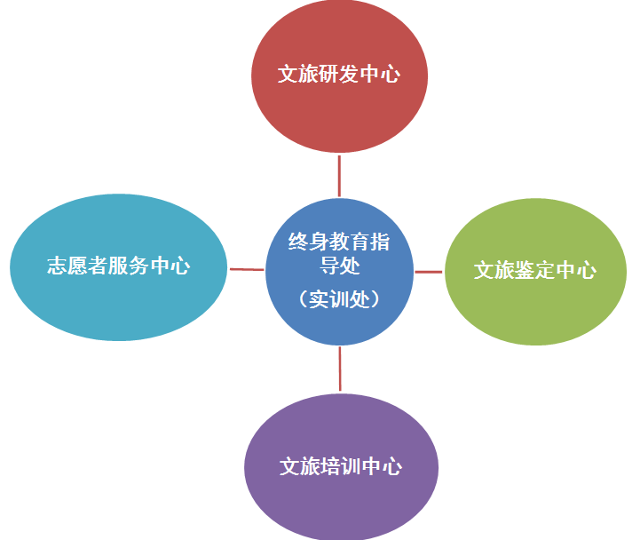
（1）终身教育指导处
终身教育指导处作为“一处室四个中心”的中枢系统，在整个工作的运行中发挥着桥梁和枢纽作用。
（2）文旅培训中心
让人们生活更美好，针对人们对文化的传承教育的呼声越来越强烈 ,但在传统的基础教育框架内,非遗文化教育的实现有一定的局限性。在终身教育构架下，结合我校的特点，我们将推进非遗文化传播和旅游文化。
（3）文旅研发中心
校企合作、产教融合、创业创新、鉴定的研发中心。近三年开展了餐厅服务员、美发师、美容化妆师、西式烹调师、中式烹调师、装饰美工、漆器镶嵌工、工艺品雕刻工等工种的职业技能鉴定；借助旅游人才实训基地，工艺美术专业优势共计培训数、鉴定数达到4618人次，为社会提供技术服务15项，省人社厅通过单项技能鉴定研发4项。
（4）志愿者服务中心
倡导"奉献、友爱、互助、进步"的青年志愿者精神，鼓励广大志愿者在服务他人、服务社会。例如与市第二福利院签订社区志愿服务合作站，共同推进周边的幸福社区建设，从而达到帮助院民和学生双方互利共赢的局面。

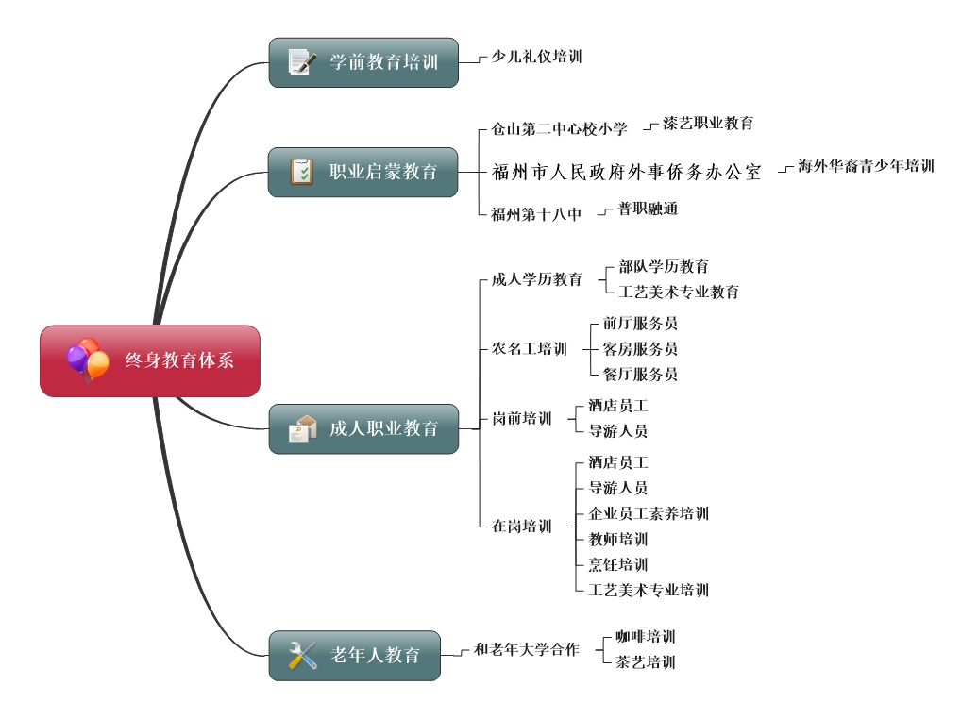
基于人的职业生涯发展理论的终身服务体系

要实现终身教育的高质量发展，不能“只顾埋头拉车,不顾抬头看路”！知行合一，言行并举。福州旅游职业中专学校始终坚持科研引领终身教育构建体系的发展，在“大学习、深调研、重行动”，结合学校自身的非遗文化的传承教育优势，以 “项目驱动、任务导向”推进终身教育教学改革，经过持续的努力，取得长足进步。在《福建省教育厅、福建省财政厅关于开展2018-2020年福建省终身教育重点项目建设工作的通知》（闽教职成〔2018〕36号）要求，经有关单位申报和专家评审。2018年福建省终身教育课题《中华传统文化传承在终身教育体系构建路径研究 》予以立项。

案例2：产教融合新举措 校企合作谱新篇——国际金钥匙学院福州分院落户福州旅游职业中专学校
一、项目背景
为积极响应今年7月24日习近平总书记主持召开中央全面深化改革委员会第九次会议上审议通过的《国家产教融合建设试点实施方案》，进一步深化我校产教融合，促进、发挥企业参与我校办学的主体作用，我校同中国金钥匙组织、国际金钥匙学院合作，成立福州分院，落户于福州旅游职业中专学校。
国际金钥匙组织成立于1929年，是全球唯一拥有90年历史，遍布40多个国家及地区的网络化、个性化、专业化、国际化的品牌服务。国际金钥匙学院自 1999 年创立以来，通过金钥匙品牌的职业教育，给中国服务业培养一代代有信仰，有荣誉感和责任感的服务先锋队。在职培养与院校专业培养相结合的双轮驱动的中国金钥匙品牌教育受到了整个服务业及各类院校的广泛关注，而随着近 30 所国际金钥匙学院城市分院相继在全国各地相关院校的落地，标志着金钥匙品牌教育院校金钥匙高端服务人才培养模式的全面开启，形成了中国金钥匙高端服务人才品牌教育联盟。
国际金钥匙学院福州分院落户福州旅游职业中专学校，意味着我校的专业建设与人才培养将实现职业教育链、人才链与行业的产业链、创新链的有机衔接，将为创新培养高素质服务行技能人才搭建新的平台。
二、项目目标
贯彻落实国家职业教育改革实施方案（职教20条），《福建省教育厅、福建省财政厅关于做好福建省示范性现代职业院校建设工程项目》精神、进一步深化我校产教融合，打造我校知行合一的专业教育教学、德育、社会服务品牌教育模式。
通过携手金钥匙品牌职业教育，构建旅校专业“工学结合、循序递进”人才培养模式，并把金钥匙理念、标准和要求，融入到教育教学中，助推旅游学校高素质人才培养；
携手国际金钥匙组织“学会关心，用心极致，成就自我”的理念，构建“校园金钥匙”德育教育品牌，提升学生综合职业素养；
携手金钥匙品牌职业教育课程，开发“校园金钥匙”校本课程和培养“校园金钥匙”金牌导师，推进学校金钥匙师资队伍品牌建设。
三、工作措施
（一）、成立国际金钥匙学院福州分院金钥匙品牌教育委员会
为了有效促进国际金钥匙学院福州分院金钥匙品牌教育工作的深入开展，依据《国际金钥匙学院章程》及分院实际情况，经研究，决定成立“国际金钥匙学院福州分院金钥匙品牌教育委员会”，加强与国际金钥匙组织中国区国际金钥匙学院建立紧密合作关系，进一步促进旅游专门人才培养的质量与水平，促进学生专业实践和专业师资培养。双方经协商一致，成立国际金钥匙学院福州分院，达成金钥匙品牌教育合作意向，举行国际金钥匙学院福州分院成立典礼，授铭牌、旗帜、徽章，并在日后开展一系列品牌宣传活动。
委员会机构如下：
组长：杨松；
副组长：施莉明；
领导成员：黄培文、李建勇、朱红英；
领导小组下设分院办公室负责日常管理工作，具体任命如下：
国际金钥匙学院荣誉董事：杨松；
国际金钥匙学院福州分院院长：江丽容；
国际金钥匙学院福州分院院长助理：吴睆捷；
校内金钥匙讲师：林佳、严竹曦、张玉佩、刘艺敏、刘成春；
校外资深金钥匙导师：林群、陈桦、涂炜炜、王孝榕、洪军、高晗、张茜、史丹云、林希、邹彬宏、程玉贞。
国际金钥匙学院福州分院金钥匙品牌教育委员会，为试点班配备优秀教师担任福州分院金钥匙导师，并由国际金钥匙学院派选资深金钥匙导师同我校金钥匙班同学进行现代学徒制师带徒模式，构建双模式导师形式即“教师导师+企业导师”。
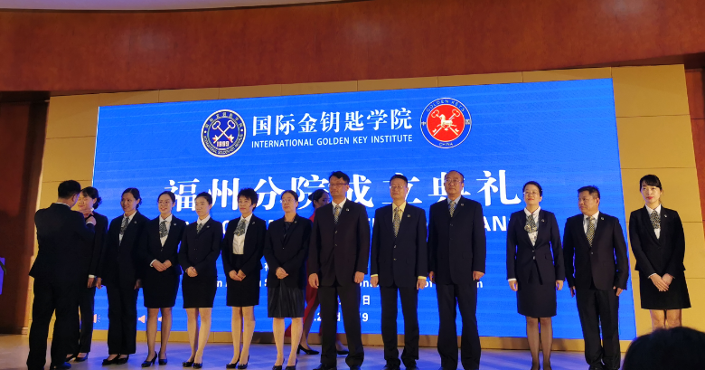
金钥匙校内导师团队
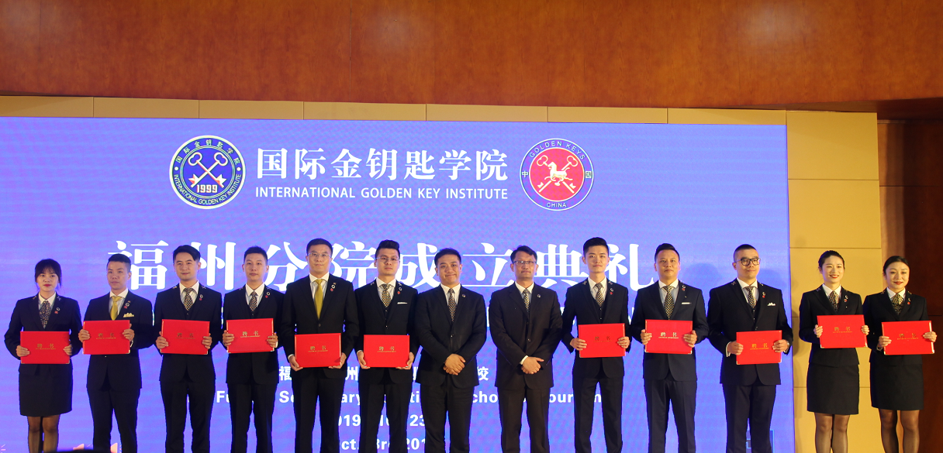
金钥匙企业导师团队
（二）、成立国际金钥匙学院福州分院金钥匙试点班
面向我校旅游服务大类专业同学招收金钥匙培养方向意向生，经班主任年段推荐，工作小组面试审核后组建福州分院金钥匙试点班。
我校为了有效促进国际金钥匙福州分院的发展，决定在2019级国际金钥匙班内成立班组，模拟企业化管理模式，共分为：主管部门、人力资源部、业务部、营销部、后勤保障部、财务部等7大部门，力求营造风正劲足的工作氛围，打造一支更有凝聚力、感召力和战斗力的团队。
金钥匙为更好的梳理部门内部结构，做好部门管理建设，鼓励先进，树立典型，确定部门工作职责和规章制度。
（三）、开展金钥匙品牌教育，植入金钥匙品牌教育教学课程体系。
根据金钥匙品牌教学大纲，于每周二下午开设3个课时的开设金钥匙服务理念通识课程、核心课程、拓展课程学习，包含《校园金钥匙学生读本》、《校园金钥匙服务与管理》、《校园金钥匙沟通与交流》、《校园金钥匙口语交际》、《校园金钥匙领导力》五本教材以及E-Concierge操作系统。
(四)、知行合一，开启校内外接待服务
短短的两个月时间，金钥匙学院福州分院师生们开展4场的金钥匙导师课堂、承接了6项服务接待活动、参与3项省级项目志愿者活动、多次校级的志愿者服务。
国际金钥匙学院福州分院开展项目一览表

序号 | 时间 | 项目 | 类型
1 | 10月 25日 | 金钥匙导师张勇 | 金钥匙课堂
2 | 11月6日 | 第一次金钥匙班会 | 金钥匙例会
3 | 11月21 日 | 金钥匙课堂（涂炜炜） | 金钥匙课堂
4 | 11月22 日 | 福州市乌山小学接待 | 服务接待
5 | 12月6日 | 2019年福建省导游资格考试福州考点志愿者 | 志愿服务
6 | 12月7日 | 2019年福建省导游资格考试福州考点志愿者 | 志愿服务
7 | 12月8日 | 2019年福建省导游资格考试福州考点志愿者 | 志愿服务
8 | 12月7日 | 2019年福建省海峡生活展 | 志愿服务
9 | 12月8日 | 2020年福建省海峡生活展 | 志愿服务
10 | 12月9日 | 校颁奖仪式志愿者 | 志愿服务
11 | 12月13日 | 2019年福建省导游资格考试福州考点志愿者 | 志愿服务
12 | 12月14日 | 2019年福建省导游资格考试福州考点志愿者 | 志愿服务
13 | 12月15日 | 2019年福建省导游资格考试福州考点志愿者 | 志愿服务
14 | 12月10日 | 邹彬宏金钥匙导师上课 | 金钥匙课堂
15 | 12月10日 | 福建省农林大学教师莅临接待 | 服务接待
16 | 12月12日 | 青岛旅游学校接待 | 服务接待
17 | 12月16日 | 校颁奖仪式志愿者 | 志愿服务
18 | 12月17日 | 程玉贞金钥匙导师上课 | 金钥匙课堂
19 | 12月20日 | 福建省职业院校酒店服务预赛志愿者 | 志愿服务
20 | 12月21日 | 福建省职业院校技能大赛酒店服务比赛 | 志愿服务
21 | 12月23日 | 校颁奖仪式志愿者 | 志愿服务
22 | 12月23日 | 福建省2019年中等职业学校公共基础课程计算机以及其应用基础学科骨干教师培训 | 服务接待
23 | 12月24日 | 软木画现代学徒制会 | 服务接待
24 | 12月24日 | 金钥匙 第二次例会 | 金钥匙例会
25 | 12月26日 | 福州旅游中专学校烹饪专业成果展示 | 服务接待
26 | 12月29日 | 单品咖啡制作资格考试志愿者活动 | 志愿服务
27 | 12月31日 | 荔园杯文艺汇演 | 志愿服务

四、成效影响
在中国旅游协会的指导下，由中国金钥匙、金钥匙国际联盟、国际金钥匙学院、中国旅游协会金钥匙分会主办，南宁会展豪生大酒店、南宁红林大酒店承办，以“更开放，更跨界，更变革——中国服务金钥匙宣言”为主题的第二十四届中国金钥匙年会在广西南宁隆重召开！来自海外11个国家及地区，以及全国30多个省、自治区、直辖市、特别行政区，128个城市680多家酒店、物业及服务企业和学院的代表，800多名嘉宾莅临大会。福州旅游职业中专学校凭借先进的办学，多年来积极服务于区域行业发展、不断为社会输送服务型人才，积极探索中国服务人才培养模式创新，在本次年会上荣膺“中国服务示范院校”殊荣。本次年会仅有两所职业院校获奖，我校是其中之一同时也是唯一中等职业院校获奖单位。
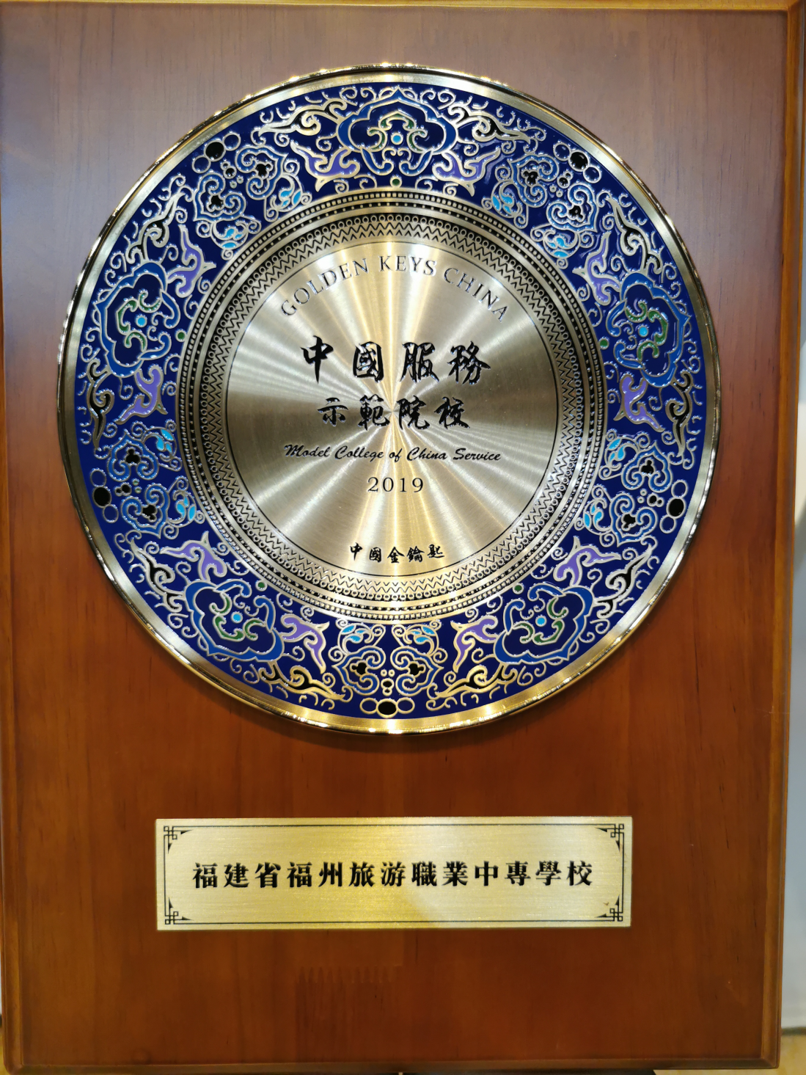

8.主要问题和改进措施
问题1：职业院校学制改革，教学资源矛盾凸显。职业学校学制开始由“2+1”改为“2.5+0.5”，随着我校生源增加，在校生数持续增长，三个年级同时在校学习，课程量增加，教师需求增大，教室、宿舍、实训室等学习及生活资源承载现有在校生人数，教学资源矛盾爆发，严重影响日常教育教学活动的开展。
改进措施1：为尽快适应新的学制，学校教务处、总务处、德育处协同合作，制定应急应对措施，通过增加兼职教师数量保障正常教学秩序；灵活应用学校空置库房、教研组、实训室作为行政班级教室；调整宿舍配置标准以解决宿舍紧缺问题等。通过系列措施确保师资、场地、设备等资源到位，保障教学秩序，提高教学质量。
问题2：教师工作积极性调动难，教师教学业务能力有待提升。虽然学校老师学历全部达标，但是，中职学校的特殊情况导致中职教师的教学态度呈现多元化，在日常教学工作中不难发现，老师们在教学中会出现能力水平不足、教学态度不端、岗位工作懈怠以及教学积极性调动难等问题，这些问题都间接影响教师教学业务能力的提升。
改进措施2：建立适用职业院校实际情况的教师绩效考核制度，完善绩效工资制度等，通过各项激励措施端正教师教学态度，调动教师教学积极性。利用福州市教育局印发的《中小学（幼儿园）教师职业行为负面清单》及处理办法的通知、《教师职业行为十项准则》规范教师的教学行为。积极开展教师继续教育培训，提升教师个人业务能力水平。

